**Đáp ứng DC**

**Cổng not**

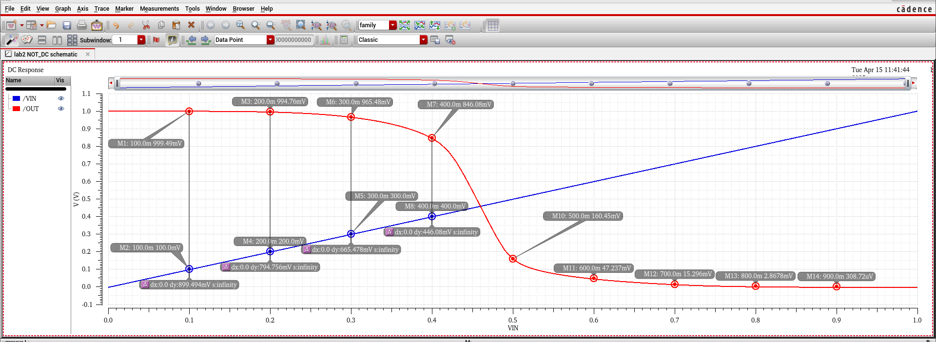

|  |  |  |  |  |  |  |  |  |  |
| --- | --- | --- | --- | --- | --- | --- | --- | --- | --- |
| **Vin** | **0.1** | **0.2** | **0.3** | **0.4** | **0.5** | **0.6** | **0.7** | **0.8** | **0.9** |
| **Vout(mV)** | **999,49** | **994,76** | **965,48** | **846,08** | **160,45** | **47,237** | **15,296** | **2,868** | **0,309** |

Nhận xét, Vin từ 0.1V đến 0.4V tương ứng với mức 0, Vout có giá trị giảm dần từ 999,49 mV xuống 846,08mV nhưng vẫn tương ứng, xấp xỉ mức 1.

Khi Vin chuyển lên 0.5mV, Vout giảm mạnh xuống 160,45 mV. Từ đó Vin càng tăng lên gần 1V (tương ứng mức 1) thì Vout lại giảm dần xuống 0mV( tương ứng mức 0)

**Cổng nand**

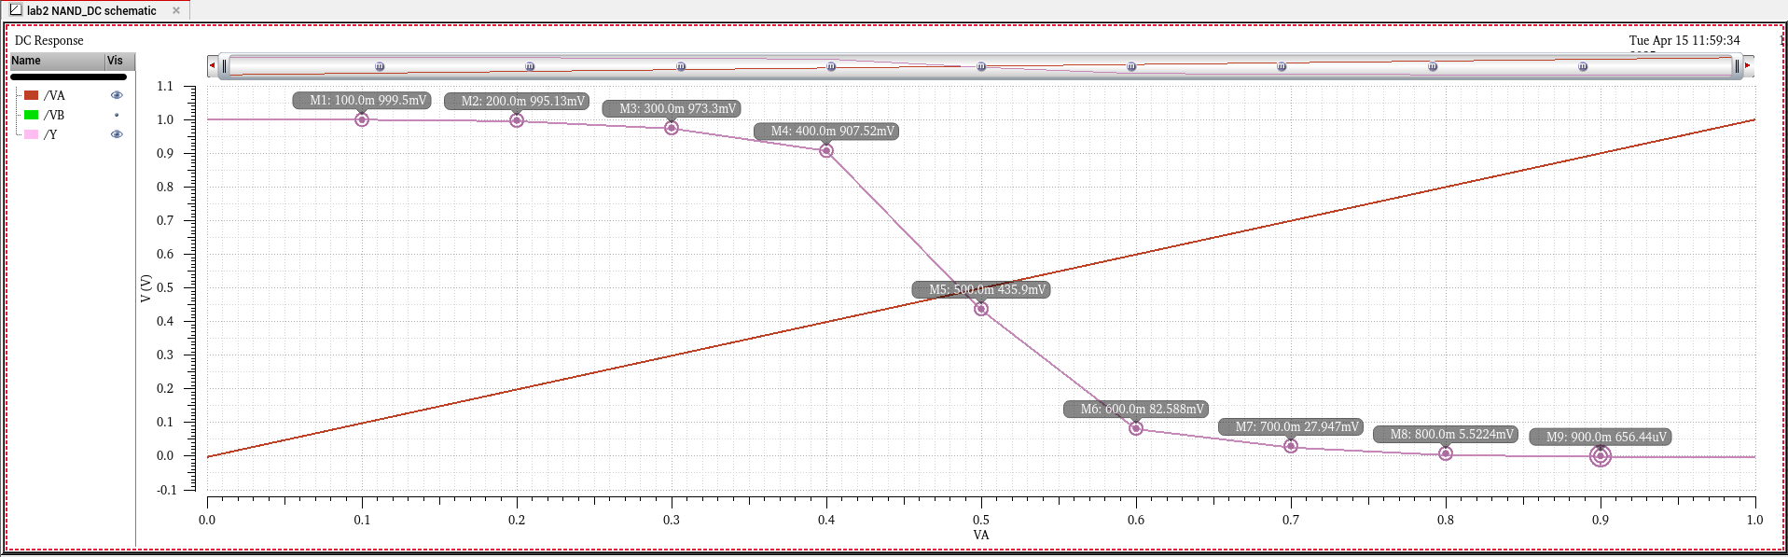

|  |  |  |  |  |  |  |  |  |  |
| --- | --- | --- | --- | --- | --- | --- | --- | --- | --- |
| **Vin** | **0.1** | **0.2** | **0.3** | **0.4** | **0.5** | **0.6** | **0.7** | **0.8** | **0.9** |
| **Vout(mV)** | **999,5** | **995,13** | **973,3** | **907,52** | **435,9** | **82,588** | **27,947** | **5,5224** | **0,656** |

**Nhận xét:**

Do A, B đều là tín hiệu, mạch cổng Nand nên là để khảo sát được Vin, Vout thì cung cấp cho VB mức điện áp =1V, theo dõi ngõ ra so sánh với ngõ vào VA

Nhận xét, VA từ 0.1V đến 0.4V tương ứng với mức 0, Vout có giá trị giảm dần từ 999,5 mV xuống 907,52mV nhưng vẫn tương ứng, xấp xỉ mức 1. Điều này tương đương với trường hợp A=0;B=1 => Out=1)

Khi Vin chuyển lên 0.5mV, Vout giảm mạnh xuống 435,9 mV. Từ đó Vin càng tăng lên gần 1V (tương ứng mức 1) thì Vout lại giảm dần xuống 0mV( tương ứng mức 0). Điều này tương đương với trường hợp A=1;B=1 => Out=0

**Cổng Nor**

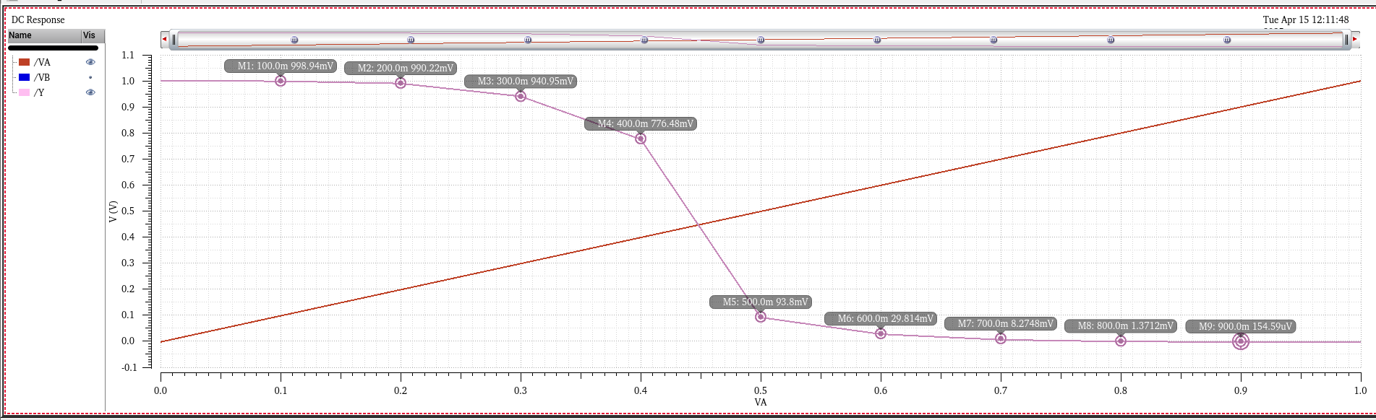

|  |  |  |  |  |  |  |  |  |  |
| --- | --- | --- | --- | --- | --- | --- | --- | --- | --- |
| **Vin** | **0.1** | **0.2** | **0.3** | **0.4** | **0.5** | **0.6** | **0.7** | **0.8** | **0.9** |
| **Vout(mV)** | **998,94** | **990,22** | **940,95** | **775,48** | **93,8** | **29,814** | **8,275** | **1,371** | **0,155** |

**Nhật xét**

Do A, B đều là tín hiệu, mạch cổng nor nên là để khảo sát được Vin, Vout thì cung cấp cho VB mức điện áp = 0V, theo dõi ngõ ra so sánh với ngõ vào VA

Nhận xét, VA từ 0.1V đến 0.4V tương ứng với mức 0, Vout có giá trị giảm dần từ 998,94 mV xuống 775,48mV nhưng vẫn tương ứng, xấp xỉ mức 1. Điều này tương đương với trường hợp A=0;B=0 => Out=1

Khi Vin chuyển lên 0.5mV, Vout giảm mạnh xuống 93,8mV. Từ đó Vin càng tăng lên gần 1V (tương ứng mức 1) thì Vout lại giảm dần xuống 0mV( tương ứng mức 0). Điều này tương đương với trường hợp A=1;B=0 => Out=0

Có thể thấy so với cổng nand, cổng nor chuyển mạch nhanh về 0 hơn nand tại mức Vin =0,5V

**Cổng xor**

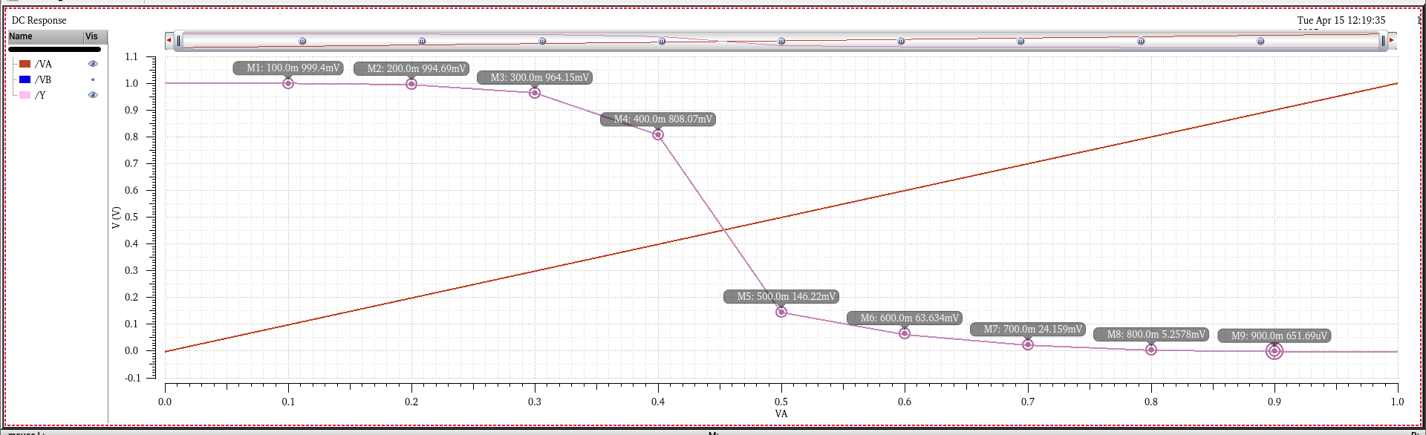

**Nhận xét**

Theo lý thuyết, nếu ta cấp VB =1V thì mạch xor hoạt động như một cổng bù của VA

|  |  |  |  |  |  |  |  |  |  |
| --- | --- | --- | --- | --- | --- | --- | --- | --- | --- |
| **Vin** | **0.1** | **0.2** | **0.3** | **0.4** | **0.5** | **0.6** | **0.7** | **0.8** | **0.9** |
| **Vout(mV)** | **999,4** | **994,69** | **964,15** | **808,07** | **146,22** | **63,634** | **24,159** | **5,258** | **0,652** |

Nhận xét, VA từ 0.1V đến 0.4V tương ứng với mức 0, Vout có giá trị giảm dần từ 999,4 mV xuống 808,07mV nhưng vẫn tương ứng, xấp xỉ mức 1. Điều này tương đương với trường hợp A=0;B=1 => Out=1

Khi Vin chuyển lên 0.5mV, Vout giảm mạnh xuống 146,22mV. Từ đó Vin càng tăng lên gần 1V (tương ứng mức 1) thì Vout lại giảm dần xuống 0mV( tương ứng mức 0). Điều này tương đương với trường hợp A=1;B=1 => Out=0

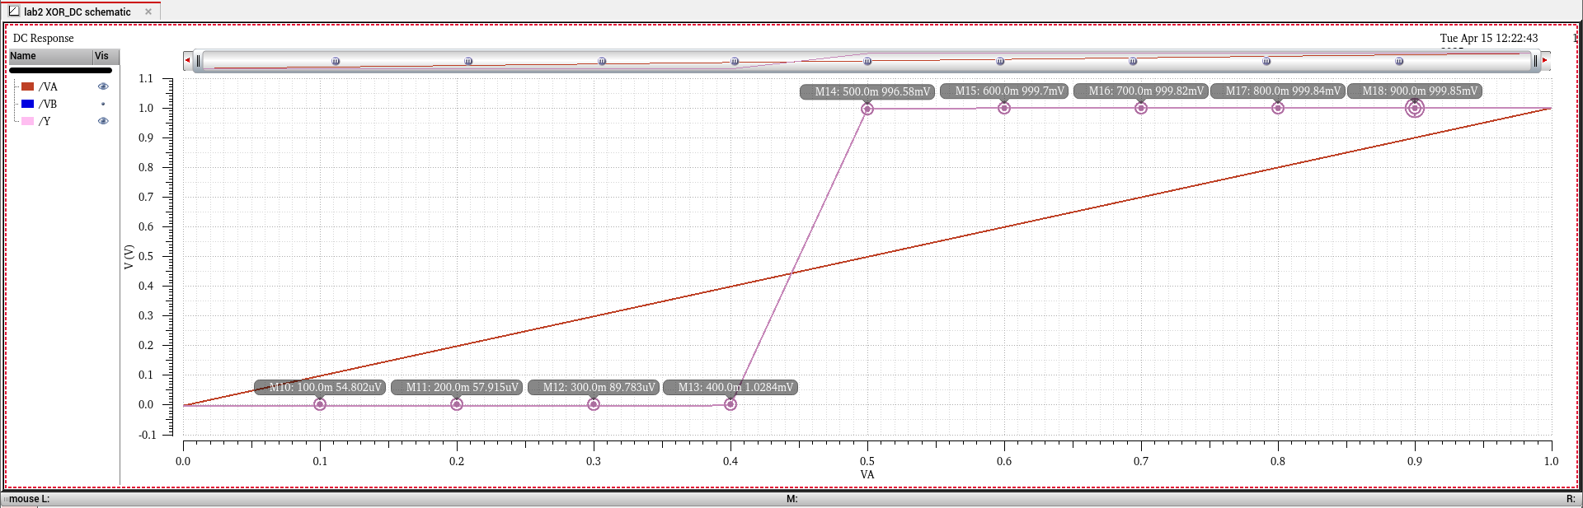

**Nhận xét**

Theo lý thuyết, nếu ta cấp VB =0V thì mạch xor hoạt động với Vout= VA

|  |  |  |  |  |  |  |  |  |  |
| --- | --- | --- | --- | --- | --- | --- | --- | --- | --- |
| **Vin** | **0.1** | **0.2** | **0.3** | **0.4** | **0.5** | **0.6** | **0.7** | **0.8** | **0.9** |
| **Vout(mV)** | **0,055** | **0,058** | **0,09** | **1,028** | **996,58** | **999,7** | **999,82** | **999,84** | **999,85** |

Theo kết quả nhận được

Vin chuyển mạch từ 0,1V- 0,4V đang xấp xỉ mức 0 thì Vout xấp xỉ 0V ứng với mức 0. Giống với VA

Tại Vin=0.5V, Vout chuyển hẳn lên mức 996,58mV ứng với mức 1.

Vin càng tăng thì Vout vẫn giữ mức 1 ứng với trường hợp Vout=VA